**Курсов проект**

**на тема**

**“Hotel Reservations Manager”**

**Модул 13 СИ**

Изготвен от:

Джемал Кичиков

Атидже Дживгова

**Описание на проекта:**

Мениджърът за хотелски резервации (“Hotel Reservations Manager”) е система, която служи за управление на хотелски резервации. Използва се за създаване на нова резервация, проверка на свободните места по дата и изчисляване на дължимата сума според броя нощувки и вид на заетата стая.

**Етапи на разработка:**

1. Анализ на изискванията за приложението
2. Създаване на GitHub Repository
3. Разпределяне на роли
4. Реализация на проекта
5. Тестване

**Използвани технологии**

* Visual Studio
* MS Sql
* SSMS
* Packages Entity framework
* Github

**База данни**

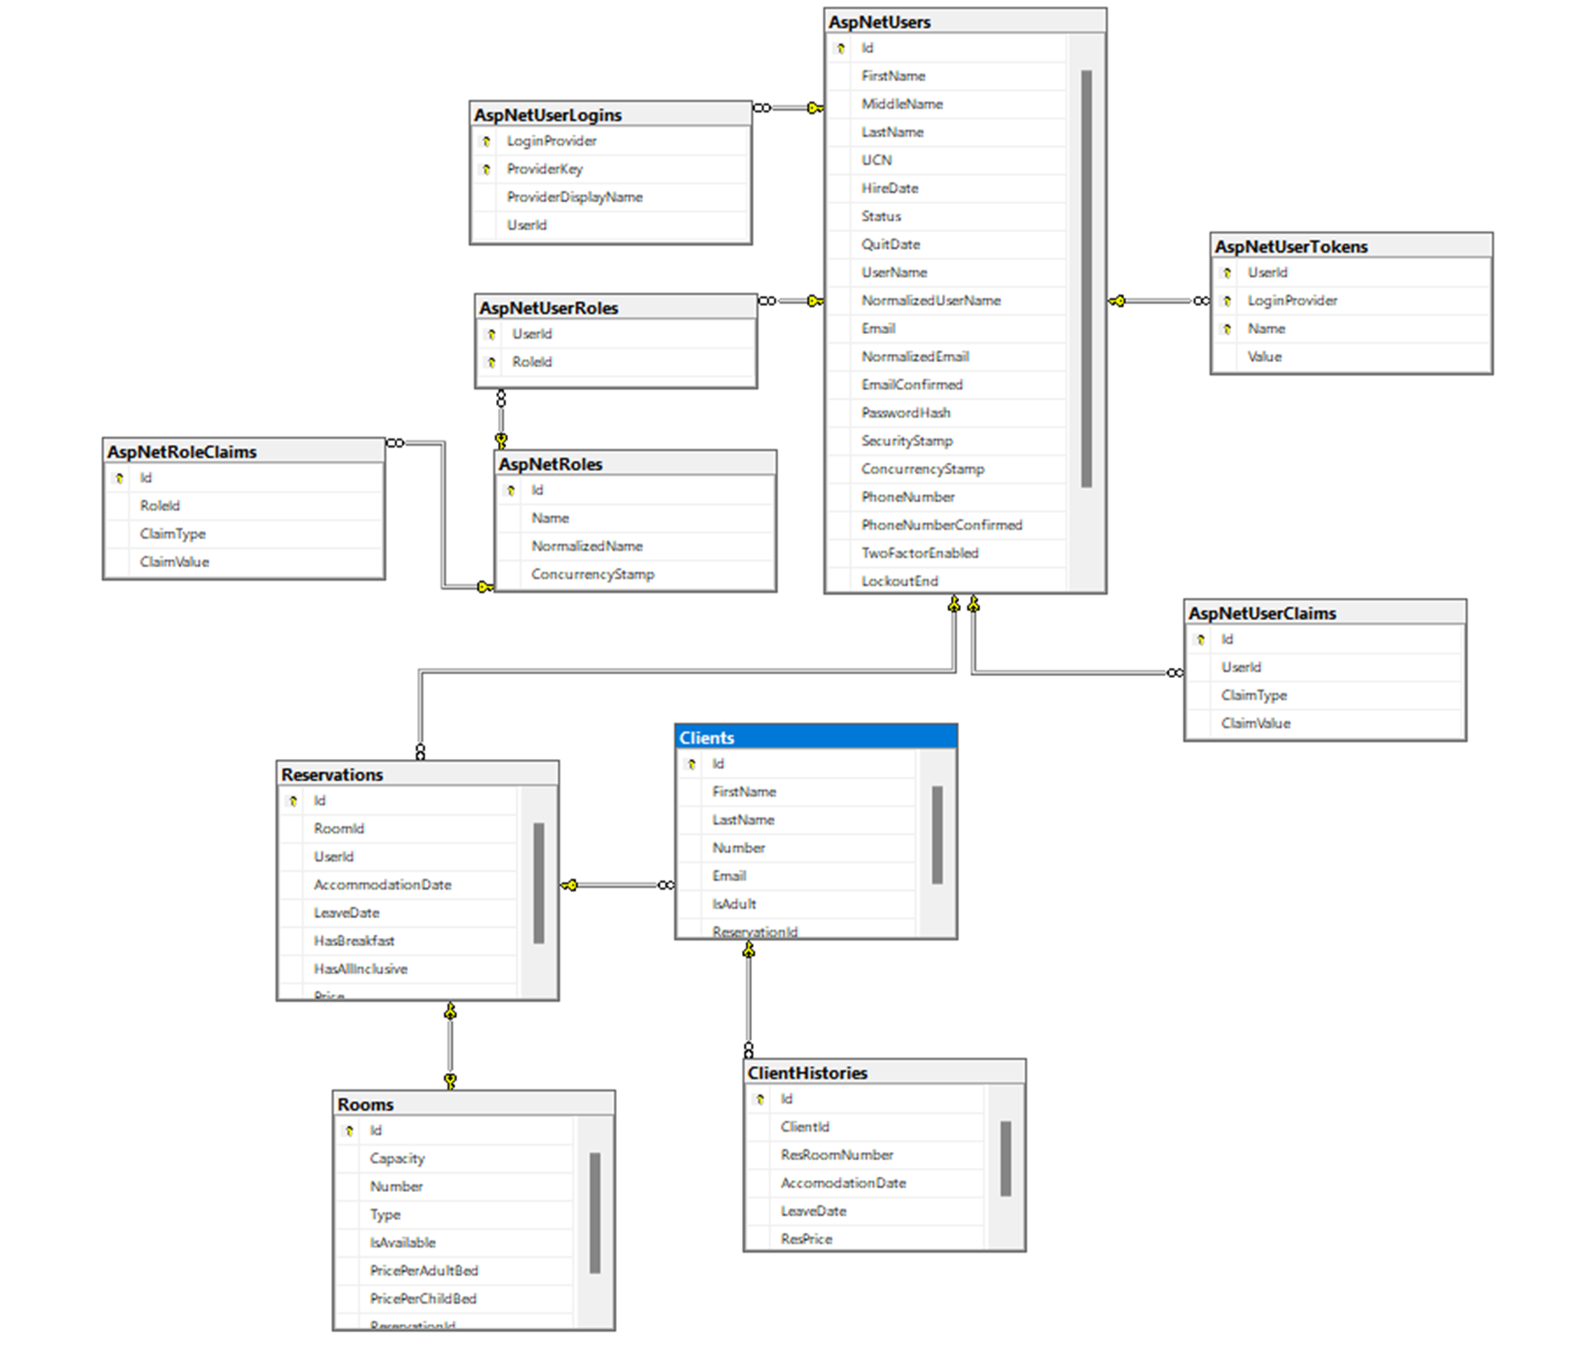

**Потребители**

Потребителите работят със системата след потребителски вход, като първоначално съществува един администратор, който може да създава нови потребители в системата, които обаче нямат такава възможност.

**Клиенти**

Клиентите в системата се запазват в базата от данни, като по този начин при настаняване на клиент, който вече е бил гост на хотела се преизползват данните му за по-бързо обработване на заявката. Съответно преди да бъде направена резервация трябва да се добави клиента, ако той вече не съществува в базата.

**Стаи**

Тип стая – две единични легла, апартамент, стая с двойно легло, пентхаус, мезонет.

Само администраторът може да добавя, редактира, трие стаи, а всички други потребители могат да ги разглеждат.

**Резервация**

Резервациите в системата могат да се правят от всеки потребител.

**Кодов фрагмент**

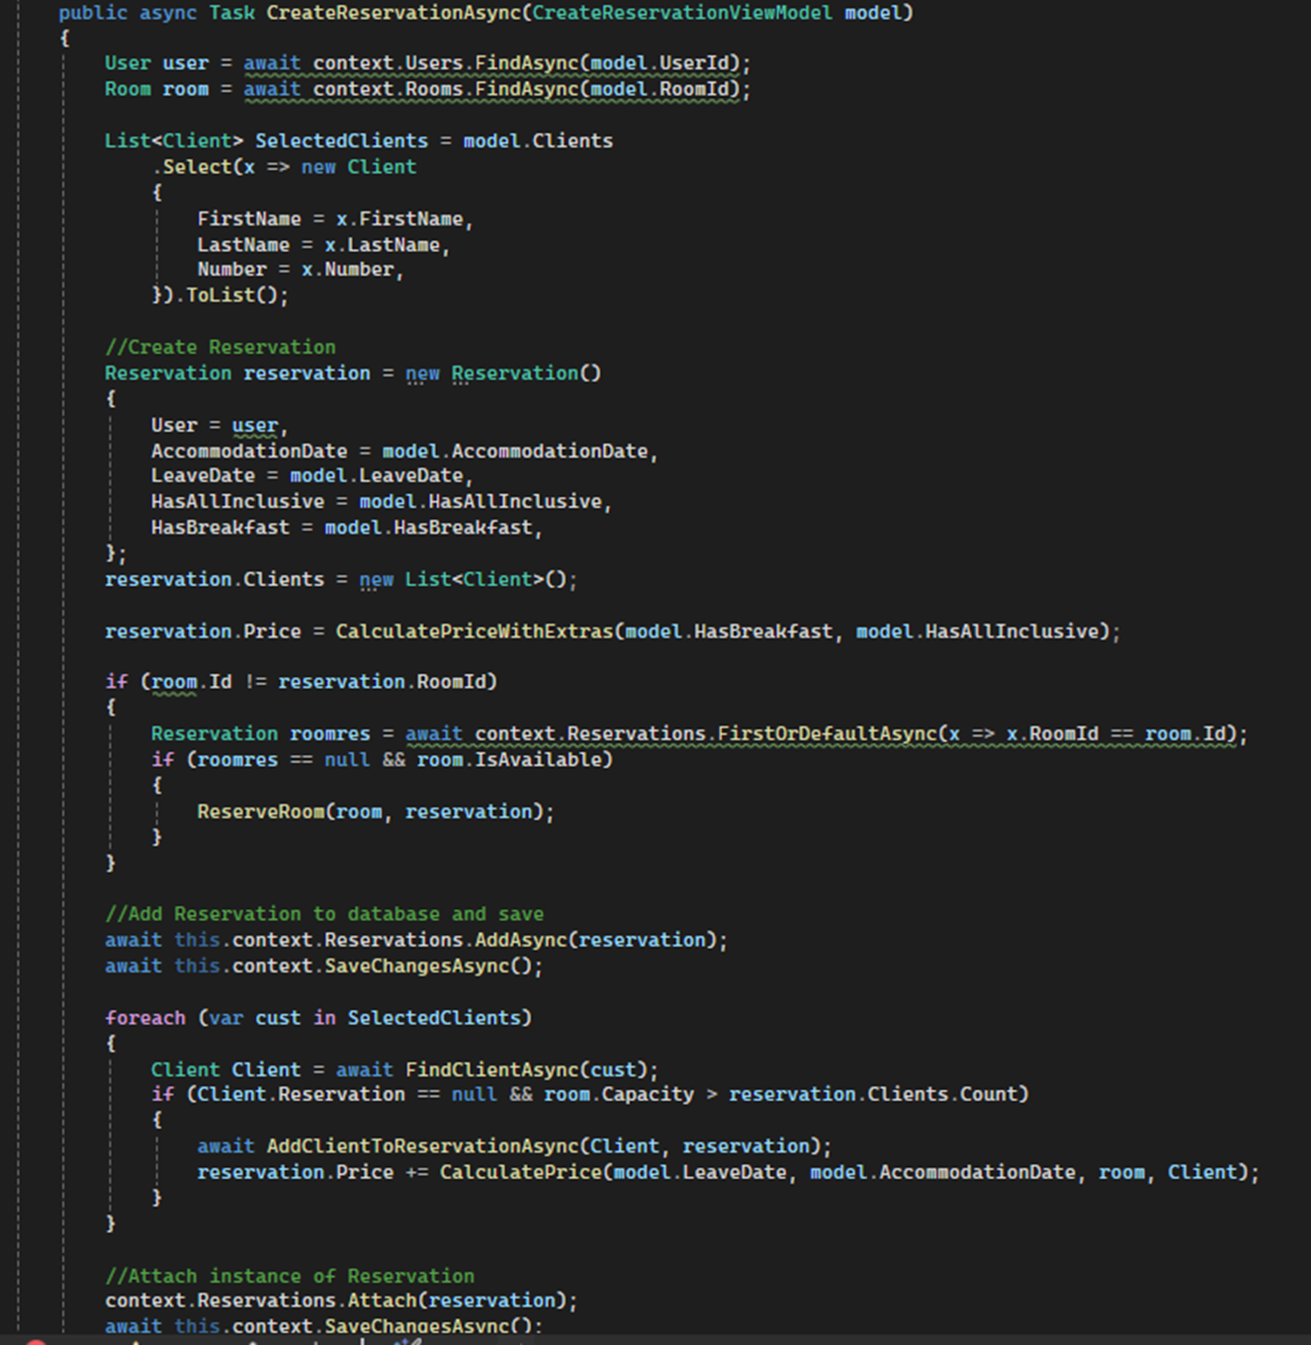

**Заключение**

С този проект ние представяме уменията си в софтуерното инженерство.

Разработването на уеб приложение за управление на резервации в хотели предлага здрава платформа за ефективно управление на резервациите, оптимизирана комуникация и подобрено преживяване за клиентите. Използването на инструментите и функциите на Visual Studio позволява на разработчиците да създадат потребителски интерфейс, безпроблемна интеграция с бази данни и разширяеми решения, които отговарят на развиващите се нужди на хотелиерския бизнес.

Може да намерите проекта ни [**тук**](https://github.com/Kichikov28/HotelReservations/tree/main)**.**